Ловля и передача мяча
Ведение мяча – обязательный игровой приём в баскетболе. Игроки продвигаются с мячом, ударяя его последовательно о пол правой или левой рукой. Таким образом игрок может перемещаться в любом направлении.
Ловля мяча – игровой приём, обеспечивающий уверенное овладение мячом.
Передача мяча – игровой приём, с помощью которого игрок направляет мяч партнёру
Пробежка – передвижение с мячом в руках более двух шагов
Основу игры в баскетбол составляют: передачи мяча, ведение мяча и ловля мяча. Правильное выполнение движений обеспечит эффективность и предотвратит возможность получение травмы.
Самое удобное положение для ловли или передачи мяча – это стойка баскетболиста. Чтобы принять правильное положение тела, ноги надо поставить на ширину плеч, но одну ногу надо выставить вперед на полшага. Обе ноги должны быть согнуты в коленях. Руки нужно согнуть в локтях и держать их на уровне груди. Баскетбольный мяч держат двумя руками со свободно расставленными пальцами.
Передача мяча – это один из самых важных и наиболее технически сложных элементов баскетбола. Передача мяча в основном осуществляется обеими руками, чтобы совершить передачу точно и быстро. При передаче мяча руки должны быть согнуты в локтях. Мяч надо держать на уровне груди. Затем надо разогнуть руки от себя и бросить мяч быстрым движением кистей. Необходимо помнить, что при передаче мяча надо стараться бросать его на уровне груди партнёра, чтобы ему было легче поймать мяч. Локти следует опустить вдоль тела после передачи. Передача мяча может быть с места или в движении (во время ходьбы, бега или в прыжке). Чаще всего используют два вида передач: сразу в руки игроку – верхняя передача, или после удара об пол – это нижняя передача.
В зависимости от направления полёта мяча передача может быть вперёд, назад или в сторону.
Ловля мяча – технический приём, обеспечивающий уверенное овладение мячом. В момент ловли мяч может находиться над головой, на уровне груди, ниже пояса, отскакивать от площадки или катиться по ней. По направлению к партнёру мяч может лететь навстречу, сбоку или сзади. Ловить (или принимать) мяч нужно двумя руками. Во время касания мяча руки должны быть вытянуты по направлению к летящему мячу, а в момент ловли мяча руки должны быстро сгибаться в локтях (с мячом в руках) для ослабления силы удара. Необходимо всегда следить за мячом. Держать мяч в поле зрения.
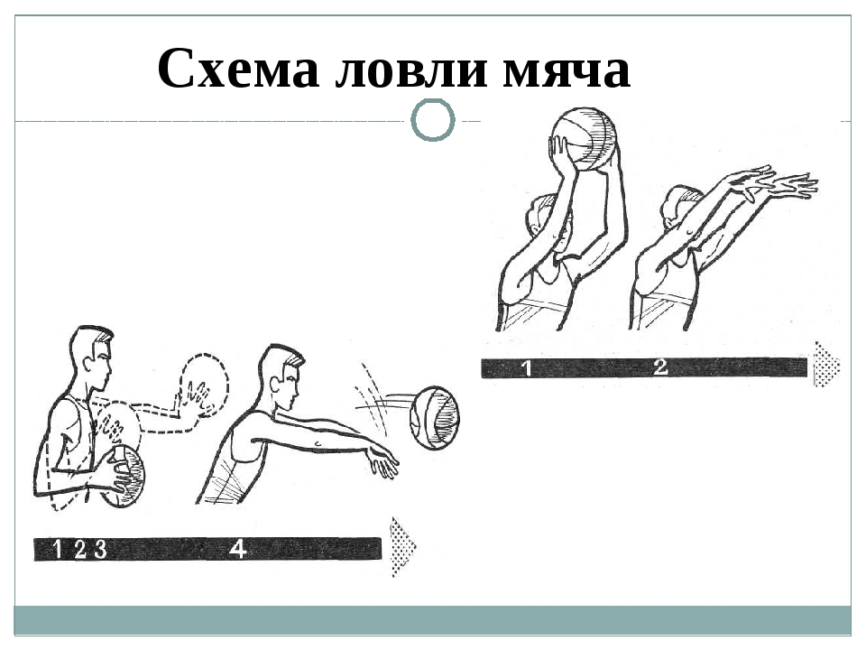
Процесс ловли мяча можно разделить на три фазы. Первая – подготовительная. В этой фазе самое главное – принять удобное положение и приготовиться к ловле мяча. На что стоит обратить внимание? Руки должны быть на уровне груди. При приближении мяча вытягивать руки навстречу ему. Разрешается сделать один шаг навстречу летящему мячу (до момента касания мяча). Пальцы свободно разведены, но не расслаблены. Ладони всегда направлены в сторону мяча. Расстояние между руками не должно быть больше мяча. Положение кистей зависит от направления полета мяча.
Основная фаза – это момент соприкосновения с мячом. В этот момент надо обхватить мяч пальцами. Руки согнуть в локтях и поднести мяч к груди. Одновременно с этим движением надо сделать шаг назад, если мяч летит очень сильно. Это поможет уменьшить скорость летящего мяча.
Завершающая фаза – после приема (ловли) мяча туловище надо немного наклонить вперёд.
Ведение мяча – обязательный игровой прием в баскетболе. Игроки продвигаются с мячом, ударяя его последовательно о пол рукой. Таким образом игрок может перемещаться в любом направлении.
Ведение позволяет передвигаться по площадке с мячом. Во время ведения мяча тело надо слегка наклонить вперед, немного согнуть ноги в коленях. Удары мяча об пол выполняются сбоку, по отношению к ведущему мяч. Если вести мяч перед собой, это будет мешать движению вперёд.
Во время ходьбы или бега надо ударять мячом об пол на каждый второй шаг (только одной рукой), и после отскока мяча от пола - поймать его. Затем все движения повторяются. Мяч можно вести как правой, так и левой рукой. При попеременном ведении надо ударять мяч об площадку правой и левой рукой по очереди.
Во время игры нельзя передвигаться с мячом в руках больше двух шагов. Это называется пробежкой. Правилами это запрещено.
ЗАДАНИЕ
1. Фазы при ловле мяча
Какие фазы выделяют при ловле мяча?
Варианты ответа:
- подготовительная
- принимающая
- основная
- итоговая
- завершающая

2. Какое самое удобное положение для ловли или передачи мяча?

